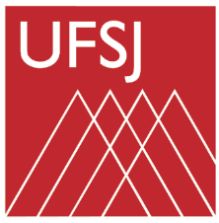

UNIVERSIDADE FEDERAL DE SÃO JOÃO DEL-REI
PRÓ-REITORIA DE ENSINO DE GRADUAÇÃO
BACHARELADO EM ENGENHARIA XXXXXX
CAMPUS SETE LAGOAS

NOME DO ALUNO

TÍTULO DO TRABALHO

Sete Lagoas, MG
2019
NOME DO ALUNO

TÍTULO DO TRABALHO

Trabalho de Conclusão apresentado ao Curso de Engenharia de XXXXX da Universidade Federal de São João del-Rei, como requisito parcial para obtenção do grau de Bacharel em Engenharia de XXXX.

Orientador: Prof. Nome Completo

Coorientador: Prof. Nome Completo

Sete Lagoas, MG
2019
NOME DO ALUNO

TÍTULO DO TRABALHO

Trabalho de Conclusão apresentado ao Curso de Engenharia de XXXXX da Universidade Federal de São João del-Rei, como requisito parcial para obtenção do grau de Bacharel em Engenharia de XXXX.

Sete Lagoas, XX de mês de 2019.

Banca avaliadora:

Dr. João Antônio Júnior, Orientador — Instituição de origem

Dra. Maria Antônio Júnior — Instituição de origem

Dra. Maria Antônio Júnior — Instituição de origem

OPCIONAL
Epígrafe
Elemento opcional que consiste em uma frase, parágrafo, verso ou poema, indicação de autoria. Deverá ocupar apenas uma página, sem necessidade de informar o título: Epígrafe.

Caminhante, não há caminho, o caminho se faz ao caminhar.
Antonio Machado (Poeta espanhol)

OPCIONAL
Dedicatória

Elemento opcional, texto em que o autor presta homenagem ou dedica seu trabalho, sem necessidade de informar título: Dedicatória.

Dedico ao …..................................................

OPCIONAL
Agradecimentos
AGRADECIMENTOS

Elemento opcional em que o autor faz agradecimentos a pessoas ou instituições. Alinhamento de texto justificado e espaçamento 1,5. Utilizar um parágrafo para cada agradecimento.
Mesmo que opcional, é aconselhado incluir nos agradecimentos todos os que colaboraram para a conclusão do trabalho (professores, colegas de laboratório, técnicos-administrativos, dentre outros que participaram no seu estudo).
LISTA DE ILUSTRAÇÕES
LISTAS OPCIONAIS
Ilustrações

Figura 1- Estrutura do Trabalho de Conclusão de Curso 2
Figura 2 - Modelo de texto alinhado à esquerda e de texto justificado 3
Figura 3 - Formatação do parágrafo 5
Figura 4 - Mapa do Estado de Minas Gerais. 7
Figura 5 - Formatação do parágrafo para citação textual longa (mais de 3 linhas) 9

(Descrever as listas desejadas, tabelas, abreviações, etc. É indicado utilizar o recurso de inserir as listas de modo automático, dessa forma é criado um hiperlink).

Abreviaturas e siglas devem ser ordenadas em ordem alfabética, seguidas de traço e nome por extenso. Para os símbolos, utilizar a ordem de apresentação em que aparecem no texto. Para tabelas e ilustrações (figuras, fotografias, desenhos e imagens), inserir de forma sequencial o número de ordem, título e página. Utilizar a mesma formatação dos elementos pré-textuais para título e texto. As listas constituem um elemento opcional e, considerando o volume de informação, podem ser apresentadas em uma única listagem.
LISTA DE TABELAS
LISTAS OPCIONAIS
Tabelas

Tabela 01 – Título. 10
Tabela 02 – Título. 11
Tabela 03 – Título. 17

LISTA DE ABREVIATURAS E SIGLAS
LISTAS OPCIONAIS
Abreviaturas

ANA Agencia Nacional de Águas
ANVISA Agencia Nacional de Vigilância Sanitária
CONFEA Conselho Federal de Engenharia e Agronomia

(Aconselha-se incluir a lista de abreviaturas apenas quando existirem muitas no texto)
SUMÁRIO

Os títulos e suas subdivisões devem ser enumerados de acordo com sua ordem no texto. Entre a numeração e o título, não devem ser inseridos ponto ou traços. Exemplo:

1 TÍTULO 08
1.1 Título 09
1.1.1 Título 10
1.1.1.1 Título 11
1.1.1.1.1 Título 12

Neste elemento devem constar todos os títulos e subdivisões numeradas progressivamente. Deve ser inserido o indicativo numérico e títulos com a mesma tipografia que aparecem no texto. Os títulos e subdivisões devem ser alinhados à esquerda e a respectiva página alinhada na margem direita. Os elementos pré-textuais não devem constar no mesmo. Para documentos em meio eletrônico, recomenda-se o uso de hyperlink

RESUMO

Descrever o resumo do trabalho em parágrafo único, sem recuo, espaçamento simples, conforme esse modelo. Nos trabalhos acadêmicos, usa-se o resumo informativo, em que se apresenta de forma concisa, os pontos relevantes do documento. Usa-se de 150 a 500 palavras, sem uso de diagramas, ilustrações e referências. Deve, necessariamente, abranger objetivos, materiais e métodos, resultados/discussão e conclusão. As palavras-chave são inseridas abaixo do resumo, após dois espaços simples. Grafar a expressão palavras-chave em negrito, alinhado à esquerda, seguido de dois pontos (:) e utilizar, no mínimo, três descritores que auxiliam na representação do documento, separadas entre si por ponto.

Palavras-chave: Palavra. Palavra. Palavra. (de 3 a 5 palavras-chave)

(Observações: Deve-se usar o verbo na terceira pessoa do singular e no passado (relatando o que foi feito no trabalho). As palavras-chave devem figurar logo abaixo do resumo, separadas entre si por ponto e finalizadas também por ponto). As palavras-chave servem para informar o assunto abordado no texto. Procure se informar com a bibliotecária do campus qual tesauro ou catálogo de assunto pode ser consultado pra que se possa localizar a palavra adequada para o seu trabalho.
ABSTRACT

Descrever o abstract do trabalho em parágrafo único, sem recuo, espaçamento simples, conforme esse modelo. O resumo do trabalho e palavras-chave em língua estrangeira devem ser uma tradução fiel ao resumo e palavras-chave da língua do texto. Devem constar na página seguinte à do resumo, com o mesmo padrão gráfico. As palavras “resumo” e “palavras-chave” também devem ser traduzidas para a língua estrangeira adotada.

Key words: Palavra. Palavra. Palavra.

Observação: É a tradução do resumo para outro idioma. Deve ser apresentado na página seguinte do resumo em português. As mesmas normas de apresentação devem ser adotadas para a formatação do resumo em língua estrangeira e palavras-chave.

1 INTRODUÇÃO

A INTRODUÇÃO inicia a parte textual do TCC, o qual poderá ser redigido no formato de texto dissertativo padrão, em capítulos ou artigos científicos. Todos eles devem conter elementos pré-textuais, textuais e pós-textuais. A apresentação das seções dos elementos textuais pode variar de acordo com o padrão de estrutura adotada. Para mais informações sobre a formatação de cada modelo deve ser consultada a norma da biblioteca do CSL.

Seções no formato de texto dissertativo padrão

As seções textuais do TCC no formato dissertativo padrão, devem contemplar os seguintes elementos:
- Introdução;
- objetivos;*
- Revisão Bibliográfica;
- Materiais e Métodos;
- Resultados;
- Discussão;*
- Conclusões;
- Referências.
*O objetivo geral e específico (caso tenha) podem ser apresentados juntos na introdução. A discussão pode ser apresentada junto com o resultado.

Seções no formato de texto dissertativo em capítulos

Neste formato, deve constar os elementos pré-textuais, o resumo geral, palavras-chave na língua do texto e em língua estrangeira. Opcionalmente, também pode-se apresentar o resumo e palavras-chave do capítulo, que deve constar antes da introdução. As seções textuais neste formato devem contemplar os seguintes elementos:
- Introdução geral;
- Capítulos;
resumo e palavras-chave na língua do texto e estrangeira (opcional);
conclusão do capítulo (opcional);
referências do capítulo (opcional).
- Conclusões;
- Elementos pós-textuais.
A organização de cada capítulo deverá ser a mesma descrita no item 3.1.1. Neste caso a introdução e revisão bibliográfica poderão ser juntas ou separadamente. As referências poderão aparecer ao final de cada capítulo, ou apenas nos elementos pós-textuais.

Seções no formato de artigo científico

Neste formato, o TCC deverá observar o padrão de apresentação do periódico ao qual será submetido (resumos, citações, referências, numeração das sessões, dentre outros). Deverá conter, obrigatoriamente, os elementos pré-textuais e pós-textuais, de acordo com no padrão deste manual:
- Capa (obrigatório);
- Folha de rosto (obrigatório);
- Folha de aprovação (obrigatório);
- Dedicatória (opcional);
- Agradecimentos (opcional);
- Epígrafe (opcional);
- Resumo e palavras chaves na língua do texto (obrigatório);
- Resumo e palavras chaves em língua estrangeira (obrigatório);
- Listas de ilustrações, tabelas, abreviaturas, siglas, símbolos, etc. (opcional);
- Sumário (obrigatório).
- Introdução, desenvolvimento e conclusão devem ser apresentados no padrão exigido pelo periódico ao qual será submetido;
- Referências;
-Apêndices e anexos.

Informações relevantes sobre a introdução

A introdução é um capítulo obrigatório cujo texto visa esclarecer a abrangência, importância e relações básicas com outros estudos no mesmo tema e os objetivos do trabalho, de modo a justificar a sua execução. Esta seção não necessariamente precisa ser chamada de Introdução, ela pode ter um título próprio (como por exemplo, em trabalhos no formato de review paper). De maneira geral a introdução deve informar sobre antecedentes ou problema, natureza e importância do tema ou problema, justificativa da escolha do mesmo e objetivos do estudo.

Formatação de parágrafo

É recomendado a criação de Estilos diferentes para o formato do texto padrão, títulos das seções primárias, secundárias, terciárias, etc, legenda de tabelas e figuras, assim, evita-se repetições ao configurar tamanho da fonte, espaçamento, dentre outros. A Figura 02 apresenta a configuração para formatação de parágrafos. Observe que o alinhamento é sempre justificado (A fonte utilizada deverá ser Times New Roman, 12).

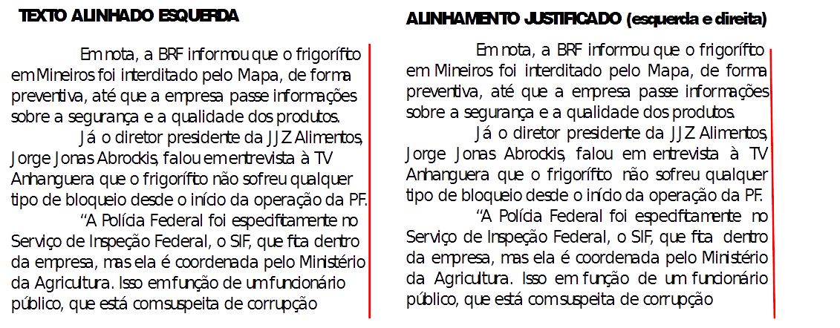
Figura 1 - Modelo de texto alinhado à esquerda e de texto justificado

Numeração, quebras de páginas e seções

As partes textuais e pós-textuais são, obrigatoriamente, numeradas. Já a parte pré-textual poderá ser numerada com algarismos romanos. A capa não é numerada e nem contada. Para não ser necessário criar mais de um arquivo para a construção do TCC (por exemplo, um arquivo para capa, um para parte pré-textual e um para textual), a função quebra de seção poderá ser utilizada, dessa forma, é possível numerar seções diferentes e também criar configurações específicas (por exemplo, numeração da parte pré-texual em algarismos romanos e parte textual e pós-textual em algarismos arábicos, configurando a Introdução para ser a página de número 01).
As quebras de seção permitem controlar a numeração de páginas, configurando quais páginas devem ser numeradas ou não, quais devem ser contabilizadas e qual o formato de numeração a ser utilizado (1, i, etc.). Podem ser acrescentadas outras seções ao trabalho conforme a necessidade como, por exemplo, quando for preciso incluir anexos ou mesmo alterar a orientação de uma página.
Configurando as quebras de seção: é aconselhável remover a numeração de página e as quebras de seção caso elas já tenham sido inseridas anteriormente, para evitar conflitos quando estiver executando as configurações a seguir:
Para inserir a seção que separará a Capa dos elementos Pré-textuais:
1 posicione o cursor na última linha da primeira página, que deve ser a página da Capa;
2 clique na aba “Layout de Página”, depois em “Quebras” e em seguida clique em “Quebra de Seção - Próxima Página”;

Configurando a numeração de página: antes de inserir a numeração de página é preciso primeiro realizar algumas configurações:
1 clique duas vezes sobre o cabeçalho da segunda página (a página da folha de rosto) para editá-lo.
2 em seguida clique em . Isso desvinculará o cabeçalho das páginas da segunda seção da página da primeira seção (capa), permitindo ignorar esta última da contagem de páginas.
3 depois, na aba “Inserir” clique em “Número de página” > “Formatar Números de Página...”. Na janela que abrir marque “Iniciar em:” e coloque 1 na caixa ao lado. Depois clique em OK.
4 volte para a aba “Design” e clique “Fechar Cabeçalho e Rodapé” em para finalizar a edição do cabeçalho.
5 agora clique duas vezes sobre o cabeçalho da primeira página da terceira seção (provavelmente é a página da Introdução do seu trabalho).
6 clique em para desvincular o cabeçalho e depois clique em “Fechar Cabeçalho e Rodapé” para encerrar a edição.

A função quebra de página deverá ser utilizada sempre ao finalizar uma seção primária, dessa forma, as informações que forem alteradas na página anterior não irá afetar a próxima seção (como por exemplo o aumento do número de linhas na seção anterior). As seções deverão ser numeradas conforme forem: primária, secundária, terciária, quaternária e quinária. Não é recomendado utilizar além da seção terciária por fragmentar muito o conteúdo. Veja o exemplo das seções e formatação da fonte:
Figura 2 - Formatação do parágrafo
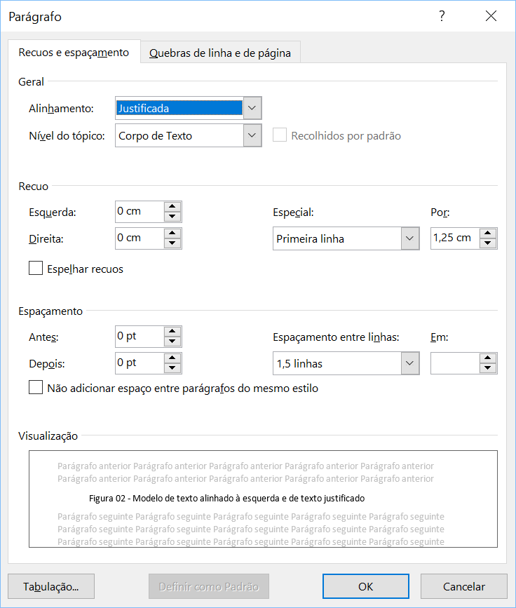

Outro recurso do Microsoft Office é o botão “Mostrar/Ocultar” , que permite exibir e ocultar certos marcadores de formatação utilizados pelo Word. Com ele ativado é possível ver onde foram inseridas linhas em branco, quantos espaços foram inseridos entre as palavras e também onde estão as quebras de página e seção. Para ativá-lo basta clicar no ícone.
O título das seções deve ser colocado após sua numeração, dele separado por um espaço. O texto deve iniciar-se em outra linha. Todas as seções devem conter um texto relacionado com elas.

Formatação de tabelas, quadros e figuras

Para as ilustrações (fotografias, figuras, imagens, desenhos, gráficos), tabelas e quadros, a identificação deve ser localizada na parte superior, precedido da palavra designativa, seguida de seu número de ordem de ocorrência no texto em algarismos arábicos e travessão. O título deve ser com alinhado à esquerda, com espaçamento simples em caso de títulos longos. Abaixo do item, informar a fonte de onde foi extraída a informação, com a mesma tipografia das citações (autor, data). A indicação de fonte das ilustrações, tabelas e quadros não são necessárias se for uma produção do próprio autor do TCC. Abaixo da indicação de fonte (caso tenha), podem ser inseridas notas, legendas e outras informações que o autor julgar pertinente. Exemplo:

Figura 3 - Mapa do Estado de Minas Gerais
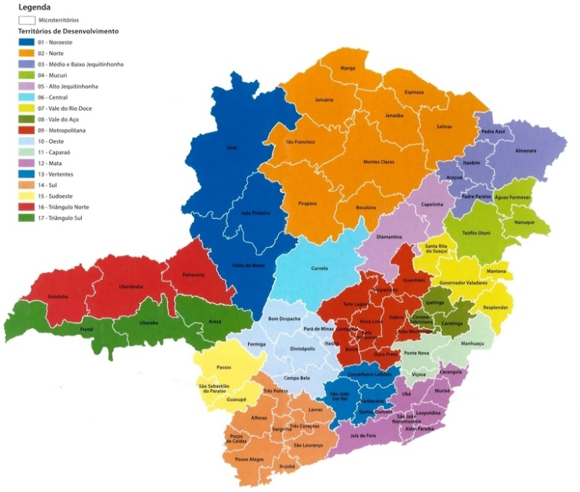

Fonte: DEER/MG (2011).

As tabelas são uma “forma não discursiva para apresentar informações, das quais o dado numérico se destaca como informação central” (IBGE, 1993). Possuem natureza quantitativa, representando dados numéricos. A moldura de uma tabela deve conter no mínimo, três traços horizontais e não deve apresentar traços verticais que a delimitem à esquerda e à direita, conforme as normas de apresentação tabular do IBGE.

Tabela 1 - Valor total de aflatoxinas (B1+B2+G1+G2) em paçoca de amendoim comerciaizada no Rio de Janeiro, em 2012
Faixa (µg kg-1) | Amostras | Valores
Nda até 5,0 | 50 | 69,4%
5,0 até 10,0 | 9 | 12,5%
10,0 até 20,0 | 3 | 4,2%
Maior que 20,0b | 10 | 13,8%
Total | 72 | 100%
a Nd: Não detectado (< 1,6 µg/Kg)
b Valor máximo permitido pela legislação brasileira

O quadro apresenta natureza qualitativa, com dados textuais, podendo conter indicações de dados numéricos, dispostos em linhas e colunas. Na moldura dos quadros, é permitida a utilização de traços verticais em suas laterais e na separação das casas, conforme pode ser observado no Quadro 1.

Quadro 1 – Regiões produtores de queijos artesanais no Estado de Minas Gerais e cidades autorizadas para a produção

Região produtora | Identidade | Cidades cadastradas
Canastra | Queijo Minas Canastra | Bambuí, Delfinópolis, Medeiros, Piumhi, São Roque de Minas, Tapiraí, Vargem Bonita, São João Batista do Glória.
Araxá | Queijo Minas Araxá | Araxá, Campos Altos, Conquista, Ibiá, Pratinha, Pedrinópolis, Perdizes, Sacramento, Santa Juliana, Tapira, Uberaba
Campo das Vertentes | Queijo Minas Artesanal | Barroso, Conceição da Barra de Minas, Coronel Xavier Chaves, Carrancas, Lagoa Dourada, Madre de Deus de Minas, Nazareno, Prados, Piedade do Rio Grande, Resende Costa, Ritápolis, Santa Cruz de Minas, São João Del-Rei, São Tiago e Tiradentes
Cerrado | Queijo Minas Artesanal do Cerrado | Abadia dos Dourados, Arapuá, Carmo do Paranaíba, Coromandel, Cruzeiro da Fortaleza, Guimarânia, Lagamar, Lagoa Formosa, Matutina, Patos de Minas, Patrocínio, Presidente Olegário, Rio Paranaíba, Santa Rosa da Serra, São Gonçalo do Abaeté, São Gotardo, Tiros, Varjão de Minas, Vazante.
Serra do Salitre | Queijo Salitre Minas Artesanal | Serra do Salitre
Serro | Queijo Minas do Serro | Alvoradas de Minas, Conceição do Mato Dentro, Dom Joaquim, Materlândia, Paulistas, Rio Vermelho, Sabinópolis, Santo Antônio do Itambé, Serra Azul de Minas, Coluna, Serro.
Triângulo Mineiro | Queijo Minas Artesanal | Araguari, Cascalho Rico, Estrela do Sul, Indianópolis, Monte Alegre de Minas, Monte Carmelo, Nova Ponte, Romaria, Tupaciguara e Uberlândia.
Vale do Jequitinhonha | Queijo Cabacinha | Pedra Azul, Medina, Cachoeira do Pajeú, Comercinho e Itaobim
Vale do Suaçuí | Queijo Parmesão Artesanal | Água Boa, Frei Lagonegro, José Raydan, Santa Maria do Suaçuí, São José do Jacurí, São Pedro do Suaçuí e São Sebastião do Maranhão

Fonte: Adaptado do Instituto Mineiro Agropecuário (IMA, 2016).

Para mais informações sobre as diferenças entre quadros e tabelas, consultar a norma da biblioteca do CSL.

CONCLUSÃO

Elemento obrigatório. Consta de deduções lógicas baseadas e fundamentadas no texto. Devem ser empregadas frases curtas e sucintas, apresentando sugestões para trabalhos futuros, se necessário. Na conclusão não deverá ser utilizado citação e também não deve-se repetir os resultados. A conclusão deverá responder os objetivos do trabalho, portanto, antes de redigi-la o autor deverá ler os objetivos e então apresentar a conclusão de forma coerente com os mesmos.

3 REFERÊNCIAS

Nesta seção, são listados em ordem alfabética todos os documentos utilizados pelo autor para elaborar e embasar a sua pesquisa. Para organização dos elementos, utilizar espaço entrelinhas simples e separar uma referência da outra, por 01 (um) espaço simples, com alinhamento à esquerda.
Consultar as normas de formatação das referências bibliográficas no manual da biblioteca do CSL.

4 APÊNDICES e ANEXOS

Os apêndices são documentos elaborados pelo próprio autor, com objetivo de complementar sua argumentação. Os anexos são documentos elaborados por terceiros, que servem de fundamentação e comprovação como, por exemplo, tabelas, documentos jurídicos.
Caso haja mais de um apêndice ou anexo, os mesmos deverão ser identificados de forma sequencial, centralizado na página em letras maiúsculas, em negrito (Anexo A, Anexo B, etc.).


ANEXO A

Termo de autorização para publicação no Repositório Institucional da UFSJ

Eu , RG _______________________
Org. Exp._____, CPF____________________, e-mail: ___________________________, telefone ____________________________, na qualidade de titular dos direitos de autor que recaem sobre minha produção de:
( ) trabalho de conclusão de curso ( ) dissertação de mestrado ( ) tese de doutorado
( )_______________________ (outro).
Título:_____________________________________________________________________, defendida em: __ de __ de _____, no programa de ( )Graduação ( )Pós-Graduação em ____________________________ , com fundamento nas disposições sobre direitos autorais (Lei nº 9.610 de 19 de fevereiro de 1998), autorizo a Universidade Federal de São João del-Rei a disponibilizar gratuitamente a obra citada, sem ressarcimento de direitos autorais, para fins de leitura e impressão, a título de divulgação da produção científica gerada pela universidade, a partir desta data. Autorizo a liberação:
( ) Total
( ) Parcial (serão disponibilizados apenas resumo, palavras-chave e os dados: autor, título, membros da banca examinadora e data de defesa).
Motivo:___________________________________________________________________.

Obs.:
- No caso de liberação parcial, a dissertação/tese impressa não poderá ser consultada no acervo.
- Estou ciente que, em caso de liberação parcial, o documento será mantido nesta opção durante 1 (um) ano a partir da data de autorização da publicação. Para ampliação deste prazo, devo manifestar-me junto a DIBIB/UFSJ. Para liberação antes do prazo estipulado, formalizarei a autorização. Se não houver manifestação, o texto completo da dissertação/tese será liberado em sua totalidade e a versão impressa será disponibilizada para consulta.
- O conteúdo disponibilizado é de minha inteira responsabilidade.

Sete Lagoas, MG, ___ de _______de_________.

_____________________________________________________
Assinatura do Autor

